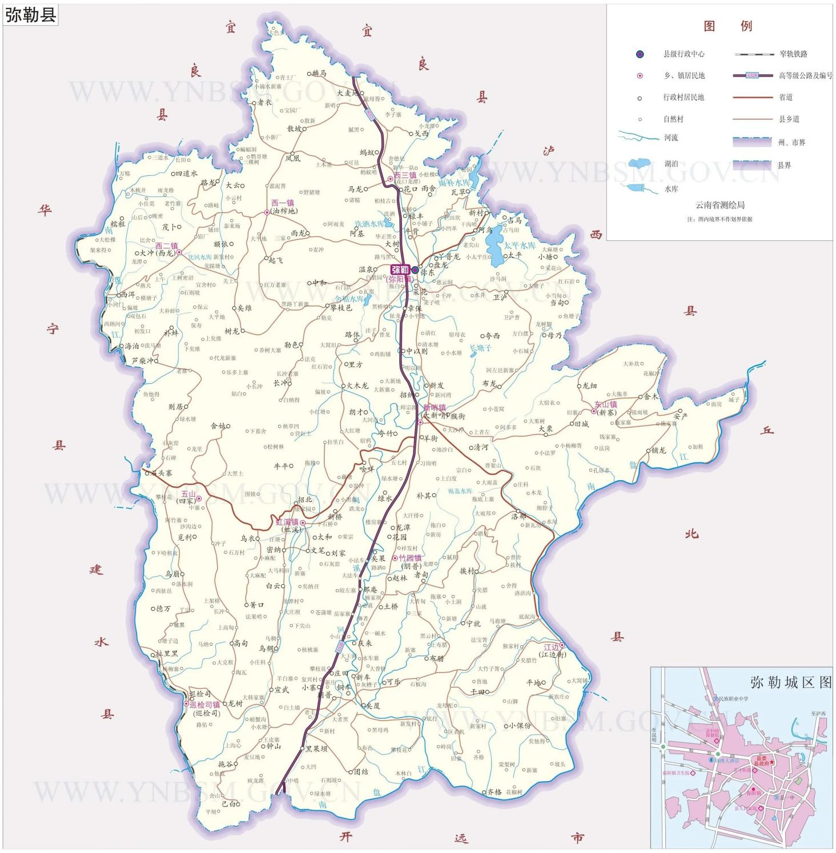
图2-1 地理位置示意图
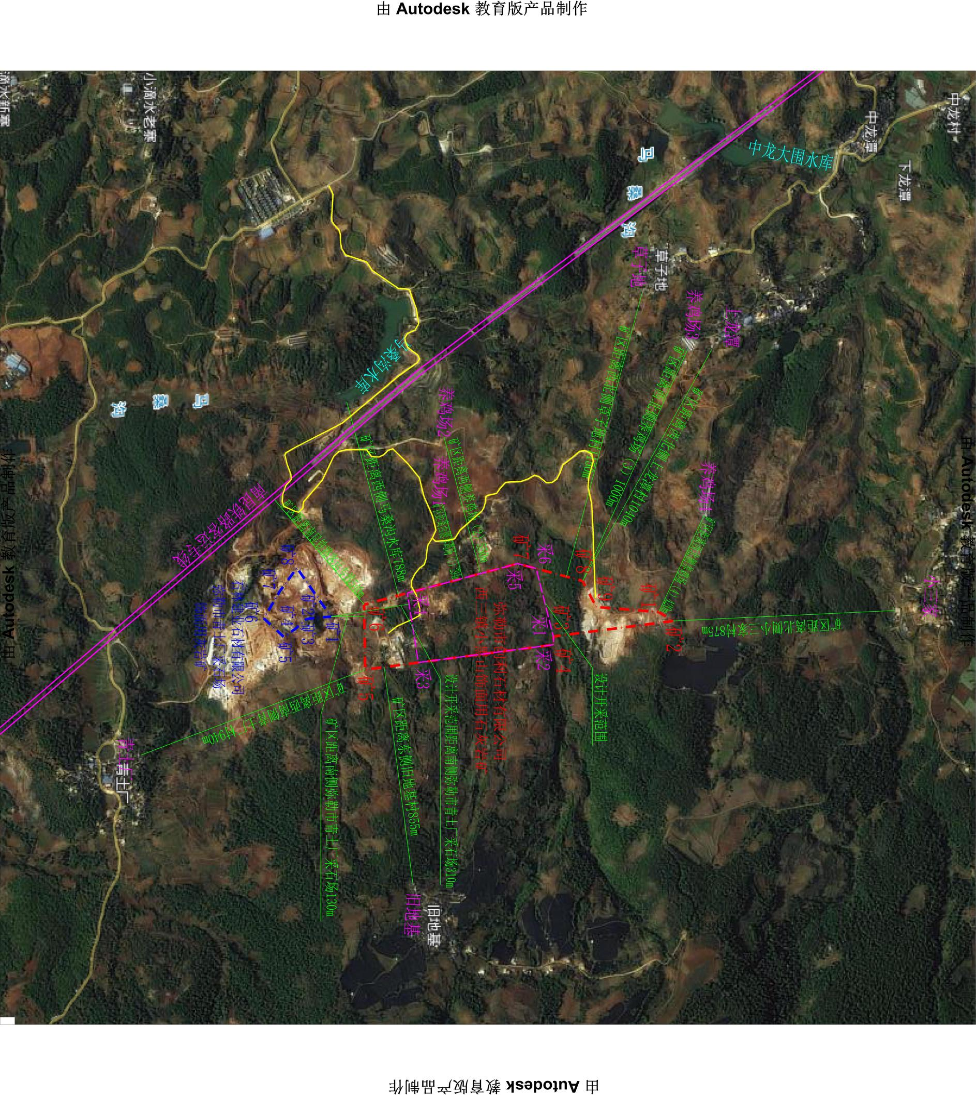
图2-2周边环境卫星图片示意图
青土厂采石场

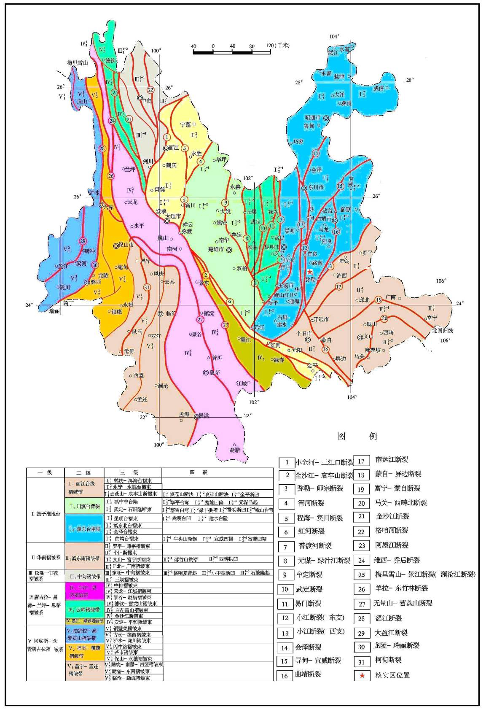
图2-3构造分区图
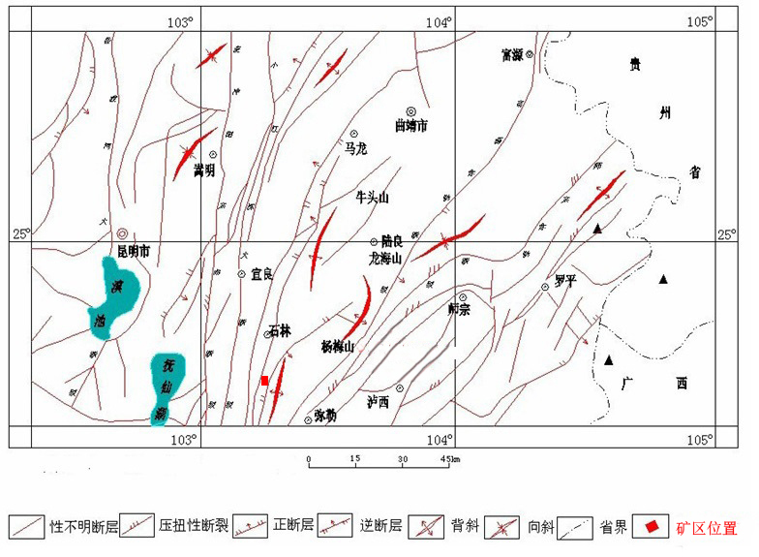
图2-4构造纲要图

